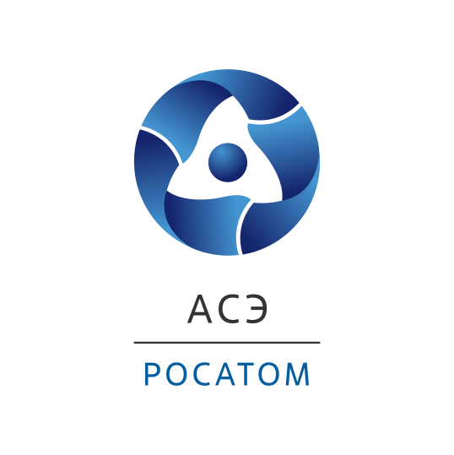

**Х Международная научно-практическая конференция молодых ученых и специалистов атомной отрасли КОМАНДА состоялась в Санкт-Петербурге**

X Международная научно-практическая конференция молодых ученых и специалистов атомной отрасли КОМАНДА-2023, организованная Молодежным обществом Санкт-Петербургского филиала АО «Атомэнергопроект» – Санкт-Петербургского проектного института (Инжиниринговый дивизион Росатома), собрала на своей площадке порядка 350 участников из разных стран.

«Приятно видеть, что конференция КОМАНДА, придуманная и впервые проведенная петербургскими инженерами в 2009 году, развивается: расширяет географию участников, наращивает количество направлений для дискуссий. В 2023 году в ней принимают участие молодые специалисты из России, Египта, Турции, Алжира, Белоруссии, Нигерии, Ганы, Шри-Ланки, Казахстана и Узбекистана. Именно им в будущем предстоит работать в атомной отрасли и смежных с ней отраслях промышленности, обеспечивая технологический и энергетический суверенитет в своих странах», – отметил первый заместитель генерального директора – директор Санкт-Петербургского филиала АО «Атомэнергопроект» – «Санкт-Петербургский проектный институт» Константин Ильинский.

В этом году зарубежное сообщество было представлено специалистами компаний AKKUYU NÜKLEER (Турция), CRNA/COMENA (Алжир), NPPA (Египет), а также иностранными студентами Санкт-Петербургского политехнического университета Петра Великого, Томского политехнического университета и НИЯУ МИФИ.

Международная конференция КОМАНДА проходит раз в два года. В 2023 году основной темой мероприятия стали молодежные решения для достижения технологического лидерства за счет реализации инноваций в атомной промышленности. Помимо насыщенной деловой программы российские и зарубежные молодые специалисты посетили промышленные предприятия Санкт-Петербурга – Балтийский завод, Ижорские заводы, Ленинградской Металлический завод и АО «НИИЭФА», а также познакомились с разработкой специалистов Санкт-Петербургского проектного института – Виртуальным пультом АЭС, позволяющим еще на стадии проектирования просчитывать и обосновывать все технологические решения для будущей атомной электростанции.

В рамках конференции были проведены 13 тематических секций. Участники обсудили актуальные вопросы по следующим направлениям: Автоматизированные системы управления технологическими процессами в проектах атомной отрасли; Замкнутый топливный цикл. Обращение с радиоактивными отходами и отработанным ядерным топливом; Изыскания, проектирование и сооружение объектов атомной отрасли; Информационное моделирование; Международные молодёжные исследования в области атомной энергетики; Обоснования безопасности объектов использования атомной энергии; Пусконаладочные работы и эксплуатация, учёт опыта; Расчётные обоснования конструкций, систем и компонентов; Термоядерный синтез; Химические технологии и материаловедение; Энергетические установки; Молодёжная политика и Управление вовлеченностью. Всего было представлено 277 докладов.

Правительство РФ и крупные российские компании уделяют большое внимание планомерной работе по формированию и реализации долговременной стратегии развития и применения человеческого потенциала для достижения глобального технологического лидерства ведущих отраслей отечественной промышленности.

***Справка:***

*Инжиниринговый дивизион Госкорпорации «Росатом» объединяет ведущие компании атомной отрасли: АО «Атомстройэкспорт» (Москва, Нижний Новгород, филиалы в России и за рубежом), Объединенный проектный институт – АО «Атомэнергопроект» (Московский, Нижегородский, Санкт-Петербургский филиалы – проектные институты, филиалы в России и за рубежом, изыскательские филиалы) и дочерние строительные организации.*

*Инжиниринговый дивизион занимает первое место в мире по портфелю заказов и количеству одновременно сооружаемых АЭС в разных странах мира.*

*Порядка 80% выручки дивизиона составляют зарубежные проекты.*

*Инжиниринговый дивизион реализует проекты по сооружению АЭС большой мощности в России и других странах, оказывает полный спектр услуг EPC, EP, EPC(M), включая управление проектом и проектирование, и развивает Multi-D технологии для управления сложными инженерными объектами. Дивизион опирается на достижения российской атомной отрасли и современные инновационные технологии.*

*Мы строим надежные и безопасные АЭС с реакторами типа ВВЭР поколения* III+*, которые отвечают всем международным требованиям и рекомендациям.*

[*www.ase-ec.ru*](http://www.ase-ec.ru/)